

myNews – Portal de noticias

Seminario de Aplicación Profesional

SOBRERO, Martin



2021-05-06

Jorge scali – christian parkinson

martin.sobrero.m@gmail.com

Índice

1. Descripción general del negocio 3

1.1. Descripción básica del negocio 3

1.2. Situación actual del negocio 3

1.3. ¿Qué hace único al negocio? 3

1.4. Describa los factores claves que usted considera harán exitoso al negocio 3

1.5 Estrategia: Definir misión y visión 4

1.5.1 Marco temporal 4

1.5.2 Alcances 4

1.5.3 Competencias únicas 5

1.5.4 Desafíos 6

1.5.5 Misión 6

1.5.6 Visión 6

1.6 Identificar oportunidad/necesidad del Mercado 7

1.7 Propuesta de valor para el cliente 7

2. Análisis estratégico 7

2.1 Análisis de contexto 7

2.1.1 Descripción de la Industria 7

2.1.2 Factores económicos 8

2.1.3 Factores legales 11

2.1.4 Factores tecnológicos 11

2.1.5 Factores sociales 11

2.1.6 Atractivo de la industria 11

2.1.7 Oportunidades y amenazas 11

2.2 Análisis de la competencia 12

2.2.1 Principales competidores 12

2.2.2 Análisis de Cadena de Valor Propia 12

2.2.3 Comparar Cadenas de Valor 12

2.2.4 Fortalezas y debilidades 12

2.5 Fortaleza del negocio 12

3. Análisis FODA 12

# 1. Descripción general del negocio

## 1.1. Descripción básica del negocio

La empresa se dedica a la modernización y a la mejora de portales web de empresas externas que se dediquen a las noticias y cuyas actuales aplicaciones informativas no cumplan con estándares modernos de inteligencia, tecnología y diseño.

A su vez, las empresas de noticias buscan constantemente obtener mejores, y más precisas, mediciones sobre las diversas métricas que puedan brindar información sobre el servicio prestado a la comunidad.

## 1.2. Situación actual del negocio

La empresa se encuentra en el negocio desde el año 2019, donde consiguió su primer cliente, una empresa pequeña de noticias deportivas. Luego del éxito de la modificación de la plataforma, donde consiguieron, no solo ampliar la cantidad de lectores, sino también expandirse geográficamente y contratar nuevos escritores.

Esta compañía esta compuesta por un grupo de siete socios, de los cuales cinco son Ingenieros de Software, y los otros dos integrantes son Contadores, todos egresados en la misma Universidad, donde se conocieron y comenzaron a emprender.

La empresa continúa ejerciendo sobre compañías orientadas a las noticias, creando aplicaciones que cumplan con sus deseos y expectativas, y facilite tanto para el noticiero como para la empresa a crecer dentro del rubro.

## 1.3. ¿Qué hace único al negocio?

La empresa se enfoca en no solo darle un nuevo formato y una nueva imagen al portal de noticias, sino que también busca darle una inteligencia que logre aprender de los gustos de cada lector, y de esta manera lograr una mejor relación con el mismo, ofreciéndole contenido relevante para sus gustos y preferencias.

Esta inteligencia no solo alcanza al lector, sino que la compañía de noticias también contará con la posibilidad de aprender de los gustos de los usuarios con una sección de reportes, y así poder conocer cual es el tipo de contenido más atractivo.

Finalmente, gracias a todos estos datos sobre los gustos y preferencias, los escritores obtendrán una nueva herramienta de recomendaciones a la hora de escribir sus notas. De esta manera, los creadores de contenido podrán generar mejores noticias y a su vez optimizar el tiempo de escritura.

## 1.4. Describa los factores claves que usted considera harán exitoso al negocio

El emprendimiento posee varios factores a favor cuando se lo compara a su competencia. Entre ellos ofrece:

* Una herramienta que aprenda de los gustos del cliente, ofreciendo contenido dinámicamente organizado y ordenado.
* El proceso entero de licitación de necesidades y desarrollo será acompañado por el cliente, haciendo que el resultado sea lo mas cercano a lo requerido posible.
* Una actualización grafica de la plataforma a los nuevos estándares de diseño y comunicación.
* El uso de herramientas de desarrollo modernas, las cuales mejoran el rendimiento, facilitan el mantenimiento y también ofrecen mejores características.
* Reportes sobre el contenido mas consumido, segmentado por ubicación, tipo de contenido, y otras características propias de las notas.
* Facilidades para los escritores para crear noticias acordes a los gustos de sus lectores.

## 1.5 Estrategia: Definir misión y visión

### 1.5.1 Marco temporal

Debido al tamaño inicial de la empresa, esta inicialmente trabaja con clientes regionales, al estar situada en la provincia de Buenos Aires, los clientes pertenecen a la misma.

Con el pasar de los proyectos exitosos, se estima que dentro de un año se expandirá el límite de aceptación de clientes, junto con el crecimiento del equipo, a nivel nacional, aceptando clientes de todo el país.

Por último, llegando al tercer año, la empresa busca extender aún más su límite, y lograr conseguir clientes extranjeros, de países no solo de habla hispana, sino también de habla inglesa. Para lograr esto, el equipo deberá capacitarse en el contacto con este tipo de culturas para seguir manteniendo la misma calidad de comunicación que con clientes locales.

A su vez, se planea el desarrollo de un servicio web que facilite la creación de una plataforma estándar de noticias, con algunas de las características que se ofrecen en los desarrollos a medida.

### 1.5.2 Alcances

El alcance del negocio será calificado, además de cómo nuevo, acorde a una de las siguientes prioridades:

* **“- -”:** … considerado en forma muy tentativa para la actividad del negocio.
* **“-”:** … considerado en forma tentativa para la actividad del negocio.
* **“E”:** … recibirá el nivel necesario de recursos.
* **“+”:** … se le asigna un alto nivel de importancia y recursos adicionales para lograr una mejor posición competitiva.
* **“++”:** … se le asigna el nivel más alto de importancia y los recursos necesarios para lograr la posición competitiva más destacada posible.

Alcance del mercado

La empresa se enfocará inicialmente en las pequeñas y medianas empresas de noticias, las cuales estas compuestas por pocos escritores y no tienen muchos lectores tampoco. Estos proyectos y sus resultados ayudaran a armar el portafolio inicial de la organización, que posibilitaran alcanzar nuevos mercados, como el de las grandes empresas.

|  |  |  |  |  |  |
| --- | --- | --- | --- | --- | --- |
| **Mercado** | **- -** | **-** | **E** | **+** | **++** |
| Pequeñas empresas de noticias |  |  |  |  | X |
| Medianas empresas de noticias |  |  |  |  | X |
| Grandes empresas de noticias |  |  | X |  |  |

Alcance del producto/servicio

La empresa se concentrará en brindar la mejor actualización de portales posible, analizando las necesidades y trabajando en conjunto con el cliente.

Pero una vez alcanzada la estabilidad en el proceso de análisis y desarrollo en estos proyectos, se comenzará la planeación de un servicio web que facilitará la creación de un portal de noticias con algunas de las funcionalidades ofrecidas en los desarrollos.

|  |  |  |  |  |  |
| --- | --- | --- | --- | --- | --- |
| **Producto/Servicio** | **- -** | **-** | **E** | **+** | **++** |
| Actualización de portales de noticias |  |  |  |  | X |
| Servicio web para crear su propia plataforma |  |  | X |  |  |

Alcance geográfico

Debido al tamaño inicial de la empresa, se enfocará en los clientes regionales para que, una vez alcanzada cierta cantidad de proyectos finalizados y un cierto tamaño de equipo, los proyectos se puedan expandir a nivel nacional.

El próximo paso es el nivel internacional, para el cual el equipo se deberá capacitar en idiomas extranjeros para poder seguir manteniendo el nivel de compromiso y calidad en la comunicación con el cliente. Alcanzar el nivel internacional es muy importante para la organización ya que no solo permitiría ingresos en otras monedas, sino que también aumentaría notablemente la cantidad de posibles clientes.

|  |  |  |  |  |  |
| --- | --- | --- | --- | --- | --- |
| **Geografico** | **- -** | **-** | **E** | **+** | **++** |
| Regional |  |  |  |  | X |
| Nacional |  |  |  | X |  |
| Internacional |  |  |  | X |  |

### 1.5.3 Competencias únicas

La empresa confía que el éxito del portal no depende únicamente del contenido de las noticias, aunque sea un gran factor para considerar, sino que también depende de lo amigable que sea la plataforma donde se consuman estas noticias. Es por esto por lo que la empresa se enfoca que conocer profundamente al lector para saber cuales son sus preferencias, y también en ayudar al escritor a brindarle estas preferencias.

Todos los datos en los cuales el sistema se base para ofrecer estas ventajas también serán accesibles a través de reportes, para que la dirección pueda tener como base sobre el funcionamiento y, en base a estos datos, tomar decisiones organizacionales.

|  |  |  |  |  |  |
| --- | --- | --- | --- | --- | --- |
| **Competencias claves** | **- -** | **-** | **E** | **+** | **++** |
| Profundo conocimiento del lector |  |  |  |  | X |
| Herramienta de escritura basada en recomendaciones |  |  |  |  | X |
| Actualización de diseño a estándares modernos |  |  |  | X |  |
| Reportes sobre el éxito y alcance de las notas |  |  |  | X |  |

### 1.5.4 Desafíos

El plan principal de la empresa es lograr afianzarse en el mercado latinoamericano, consiguiendo clientes de todas partes del continente y continuar ofreciendo soluciones con el mismo nivel de calidad. Para lograr esta expansión, la empresa también deberá crecer en cuanto a empleados y se espera llegar a 200 para poder cumplir con las expectativas.

Una vez logrados los desafíos previos, la empresa se enfocará en dos cosas, la primera es continuar con la expansión geográfica y llegar a conseguir clientes tanto en Norteamérica como en Europa, teniendo como prioridad al primero. El segundo desafío se basa en brindar a la comunidad una fuente de aprendizaje de conocimientos y experiencias, con el fin de ayudar a la enseñanza y poder ofrecer, una vez terminada la capacitación, una salida laboral dentro de la empresa.

|  |  |  |  |  |  |
| --- | --- | --- | --- | --- | --- |
| **Desafíos** | **- -** | **-** | **E** | **+** | **++** |
| Afianzarse en el mercado latinoamericano |  |  |  |  | X |
| Conseguir clientes en Norteamérica |  |  |  | X |  |
| Conseguir clientes en Europa |  | X |  |  |  |
| Aumentar cantidad de empleados a 200 |  |  | X |  |  |
| Crear un sector de capacitación |  |  |  | X |  |

### 1.5.5 Misión

La misión de esta empresa dedicada al desarrollo de software es brindarle un servicio de actualización a diversas organizaciones dedicadas a las noticias para mejorar la experiencia del lector a la hora de ingresar al portal, facilitarle la recolección y análisis de datos obtenidos por parte de los usuarios, y también brindar una herramienta para que los escritores tengan recomendaciones sobre como escribir notas que sean más atractivas para los lectores.

Para dicho propósito, la organización se compromete en el desarrollo de la calidad del servicio integrado compuesto por los diferentes procesos. Para poder cumplir con la dedicación a la calidad será necesario recolectar y analizar datos transaccionales de la aplicación con el fin de aprender del usuario y ofrecerle una mejor experiencia.

### 1.5.6 Visión

La organización busca representar, en el largo plazo, una firma orientada a soluciones estratégicas de alta calidad que impacten directamente sobre el posicionamiento frente a la competencia de quienes las utilizan. La organización también busca continuar ofreciendo estas soluciones a empresas de diversos tamaños y también alrededor del mundo.

## 1.6 Identificar oportunidad/necesidad del Mercado

El mercado de las noticias es uno que se encuentra saturado de competidores que buscan constantemente diferenciarse del resto por su método de escritura, sus fuentes de confianza y por la credibilidad de sus datos. Este mercado saturado, esta compuesto tanto por grandes cadenas, como por agrupaciones de una muy limitada cantidad de integrantes.

Todos estos posibles clientes poseen una aplicación web la cual cumple, con grandes dificultades, los objetivos más simples de las empresas, pero estas deberían enfocarse en, además de brindar un listado de noticias de alta calidad, ofrecer una plataforma que le sea amigable al lector, que aprenda del mismo y que sepa ofrecerle contenido en base a este conocimiento.

Además, las empresas deben estar al tanto del alcance y del efecto que causen sus noticias en el público, ya que de éste se aprende y la empresa debe adaptarse a lo que se le solicita. Esto no solo afecta a la dirección de la empresa, sino también a los escritores de la misma, ya que son quienes deberán producir el contenido en un formato que el lector prefiera por sobre otros.

## 1.7 Propuesta de valor para el cliente

La solución ofrecida es la actualización del portal de noticias a uno nuevo e inteligente que aprenda del lector, lo que le gusta y lo que prefiere, y que pueda ofrecerle este contenido en una interfaz moderna e interactiva que atraiga al lector, que le brinde una experiencia al consumir las notas.

Este conocimiento, basado en las entradas del lector (como por ejemplo los datos de las notas a las que entra, las que lee, las que califica como positivas, negativas, datos geográficos, y datos del lector entre otros) será utilizado para ofrecer el contenido acorde a sus preferencias, como también para brindar reportes a la empresa, con el fin de que la dirección pueda aprender de su pasado para mejorar aún más su futuro.

Finalmente, la nueva plataforma también ofrecerá una herramienta que le permitirá al escritor recomendaciones (basadas en los datos recolectados) para construir notas que sean atractivas para el lector.

# 2. Análisis estratégico

## 2.1 Análisis de contexto

### 2.1.1 Descripción de la Industria

La empresa pertenece a la industria del software, mas precisamente a la industria de la programación de software para la web. Estas suelen organizarse con metodologías agiles, tales como “Scrum” y “Kanban” para el desarrollo coordinado con el cliente, y con periódicas entregas de software funcional, lo que hace que la relación con este cliente sea muy cercana y dinámica, y tiene como fin lograr un resultado acorde a las necesidades del cliente.

La industria del software no solo incluye el desarrollo de productos y servicios, sino que también incluye diseño, donde se analiza el problema y las diferentes formas de solucionarlo mediante herramientas tecnológicas, y mantenimiento, el cual se basa en brindar soporte para arreglar o hacer pequeñas mejoras a un sistema preexistente.

Esta industria esta en pleno crecimiento tanto a nivel nacional como internacional, registrando movimientos de alrededor de 467 mil millones de dólares en el año pasado (2020) en software para empresas a nivel mundial, casi un 50% más que en 2015, donde se registraron 310 mil millones de dólares; y se estima que para 2022 se llegaría a 572 mil millones de dólares. (Fuente: [Information technology (IT) spending on enterprise software worldwide, from 2009 to 2022](https://www.statista.com/statistics/203428/total-enterprise-software-revenue-forecast/))

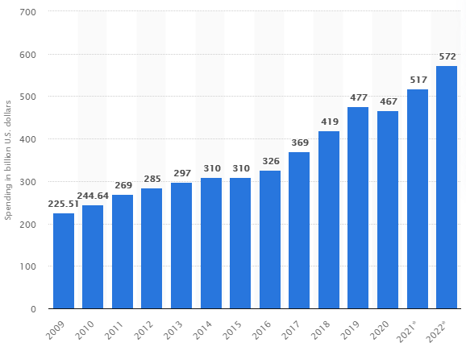

### 2.1.2 Factores económicos

2.1.2.1 Tipo de cambio

En cuanto a este factor, el país se ve en un estado desfavorable, ya que el valor de la moneda decae constantemente. Como la moneda de referencia es el dólar estadounidense, varios precios tienden a ajustarse a su valor en esta moneda, la cual aumenta su valor continuamente. (Fuentes: [Cotización histórica de monedas argentinas](http://www.billetesargentinos.com.ar/articulos/cotizacion.htm) y [Cotización del dólar](http://estudiodelamo.com/cotizacion-historica-dolar-peso-argentina/))

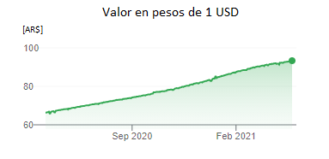

2.1.2.2 Inflación

El país se encuentra constantemente con niveles de inflación altos, rondando el 36% para el año 2020 y un estimado de 46-48% para el año actual (2021). Esto podría significar un descenso en inversiones en software, pero, gracias al tipo de cambio, la opción más rentable para invertir sigue siendo el mercado nacional. (Fuentes: [Historia de la inflación en Argentina](https://www.cac.com.ar/data/documentos/10_Historia%20de%20la%20inflaci%C3%B3n%20en%20Argentina.pdf) y [Evolución del Índice de Precios al Consumidor en Argentina](https://es.wikipedia.org/wiki/Anexo:Evoluci%C3%B3n_del_%C3%8Dndice_de_Precios_al_Consumidor_en_Argentina))

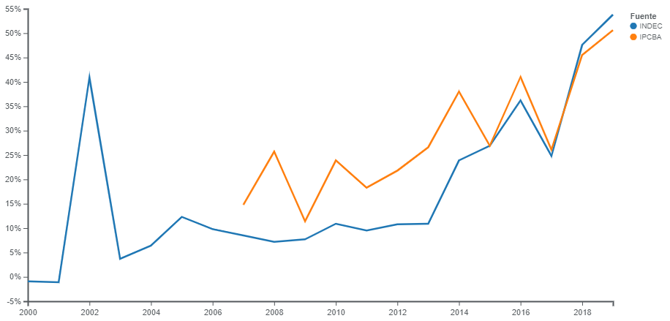

2.1.2.3 PBI

El PBI del país se encuentra en declive desde el año 2017, acumulando pérdidas de 2,6% y 2,1% en 2018 y 2019 respectivamente. Durante el 2020, el PBI también se contrajo, con un valor de 9.9%, alcanzando una baja del 14.6% en los últimos tres años.

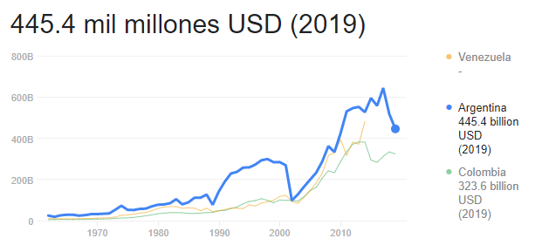

Si bien el panorama no es favorable, un informe de IDESA (Instituto para el Desarrollo Social Argentino) puntualizó que el Gobierno proyecta que el PBI crecerá 5,5% en 2021, 4,5% en 2022 y 3,5% en 2023, sumando en total un 14% de crecimiento.

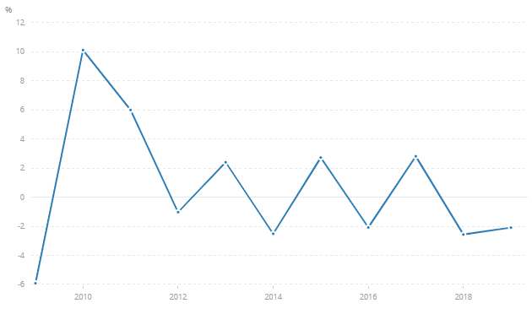

(Fuentes: [Crecimiento del PIB (% anual) - Argentina](https://datos.bancomundial.org/indicator/NY.GDP.MKTP.KD.ZG?end=2019&locations=AR&start=2009&view=chart), [El PBI per cápita argentino retrocedió al nivel de hace 14 años](https://www.infobae.com/economia/2021/02/13/mas-que-una-decada-perdida-el-pbi-per-capita-argentino-retrocedio-al-nivel-de-14-anos-atras/), [PIB de Argentina](https://datosmacro.expansion.com/pib/argentina), [Por el impacto de la pandemia, el PBI de la Argentina se contrajo un 9,9% en 2020](https://www.infobae.com/economia/2021/03/23/por-el-impacto-de-la-pandemia-el-pbi-de-la-argentina-se-contrajo-un-99-en-2020/))

2.1.2.4 Salarial

Los salarios en el país se ven afectados por los altos niveles inflacionarios donde, por lo general, les ganan a los aumentos obtenidos anualmente, por ejemplo, en 2018 los ajustes de sueldo del sector privado promediaron el 28%, cuando hubo una inflación cerca del 45%, también en 2020 el índice de salarios registrados creció 31%, frente a una inflación del 36% del costo de vida. (Fuentes: [Los salarios volvieron a perder contra la inflación en enero](https://www.infobae.com/economia/2021/03/10/los-salarios-volvieron-a-perder-contra-la-inflacion-en-enero/), [En 2020, los salarios en blanco volvieron a perder contra la inflación](https://www.infobae.com/economia/2021/02/10/en-2020-los-salarios-en-blanco-volvieron-a-perder-contra-la-inflacion/), [Salarios vs inflación](https://www.pwc.com.ar/es/publicaciones/economic-gps/salarios-vs-inflacion.html))

Es por esto, que muchos empleados de la industria del software optan por trabajar de forma remota para otros países, logrando así una remuneración en otra moneda y gracias a la tasa de conversión, un valor mucho más alto que el ofrecido localmente. (Fuentes: [Sueldos en bitcoin y cuentas fuera del país](https://www.infobae.com/economia/2021/04/04/sueldos-en-bitcoin-y-cuentas-fuera-del-pais-como-hacen-los-programadores-de-software-para-esquivar-el-control-de-cambios-y-los-impuestos/) y [El futuro del trabajo. La avanzada freelance llegó para quedarse](https://www.lanacion.com.ar/economia/negocios/el-futuro-del-trabajo-la-avanzada-freelance-nid2375783/))

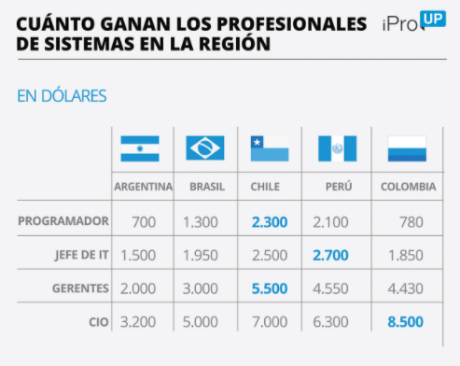

|  |  |  |  |  |  |
| --- | --- | --- | --- | --- | --- |
| **Factores Económicos** | **MUY POCO ATRACTIVO** | **POCO ATRACTIVO** | **NEUTRO** | **ATRACTIVO** | **MUY ATRACTIVO** |
| Tipo de cambio |  |  |  |  |  |
| Inflación |  |  |  |  |  |
| Producto Bruto Interno (PBI) |  |  |  |  |  |
| Salarial |  |  |  |  |  |

### 2.1.3 Factores legales

2.1.3.1 Leyes e impuestos

En cuanto a los factores políticos, al ser empresas radicadas a nivel nacional, estarán sujetas a la carga impositiva de la Argentina. Este sistema impositivo argentino contempla impuestos nacionales, provinciales y municipales. El impacto sobre la economía particular de un negocio, depende de muchos factores, como la ubicación, el tamaño o la forma de inscripción.

Dentro de los impuestos nacionales podemos encontrar principalmente al IVA (Impuesto al Valor Agregado) cuyo valor promedio ronda el 21%; y al impuesto a las ganancias que en el caso de las personas jurídicas es un 35%.

Dentro de los impuestos provinciales, el principal es el de Ingresos Brutos, o IIBB, que dependiendo de la jurisdicción puede variar (para CABA es del 3% y para BsAs del 3,5%).

Dentro de los municipales, varían de acuerdo al municipio, pero en general son tasas y/o tributos municipales que, si bien tienen un costo, prometen en algún caso contraprestación de servicios como el clásico ejemplo del ABL (alumbrado, barrido y limpieza). También se puede encontrar la Tasa de Seguridad e Higiene que oscila entre un 0,3% a un 2,5% de las ventas.

2.1.3.2 Gobierno Nacional

En el país existe un grado de incertidumbre con respecto a los cambios en los puestos políticos que posiblemente frenen ciertos consumos, lo que también podría perjudicar al desarrollo del proyecto.

Por otro lado, como factor positivo, en Argentina existe la “Ley del Régimen de Promoción de la Economía del Conocimiento” (Ley 27.506), la cual​ es una legislación sancionada por el congreso argentino en 2019. El propósito de la ley es el de impulsar el uso de tecnología avanzada en diferentes actividades económicas o productivas. A cambio de ello, como incentivo los productores obtienen estabilidad fiscal, un compromiso de que no verán aumentada la carga tributaria impuesta. Dentro de los beneficios que otorga estar adherido al beneficio fiscal son:

* Reducción de la alícuota del Impuesto a las Ganancias, que descenderá hasta un 15% para aquellos emprendimientos que cumplan todos los requisitos del régimen
* Se brinda una garantía de estabilidad fiscal: las empresas del programa no verán incrementada la carga tributaria total
* Gozarán de una exención a las retenciones para aquellos productos que generen valor agregado
* Verán reducidas las cargas patronales de sus trabajadores registrados correspondientemente

Finalmente, existen ciertos requisitos para acceder al programa tales como deber desarrollar en el país alguna de las actividades promulgadas por el proyecto, realizar un aporte anual del 1,5% de los beneficios fiscales para el Fondo Fiduciario para el Desarrollo de Capital Emprendedor, entre otros. (Fuentes: [Se establecen las actividades promovidas](https://www.argentina.gob.ar/noticias/ley-de-economia-del-conocimiento-se-establecen-las-actividades-promovidas), [Beneficios Fiscales de la Ley](https://www.afip.gob.ar/noticias/20210322-ley-de-economia-del-conocimiento.asp#:~:text=La%20Ley%20de%20Econom%C3%ADa%20del%20Conocimiento%2C%20sancionada%20en%20octubre%20de,servicios%20basados%20en%20el%20conocimiento.), [Acceder a los beneficios](https://www.argentina.gob.ar/acceder-los-beneficios-del-regimen-de-promocion-de-la-economia-del-conocimiento), [Ley N 27.506. Modificación](https://www.boletinoficial.gob.ar/detalleAviso/primera/236496/20201026))

|  |  |  |  |  |  |
| --- | --- | --- | --- | --- | --- |
| **Factores legales** | **MUY POCO ATRACTIVO** | **POCO ATRACTIVO** | **NEUTRO** | **ATRACTIVO** | **MUY ATRACTIVO** |
| Leyes e impuestos |  |  |  |  |  |
| Gobierno Nacional |  |  |  |  |  |

### 2.1.4 Factores tecnológicos

2.1.4.1 Avances tecnológicos

El estado actual de la informática nos permite y facilita el desarrollo de la aplicación con múltiples herramientas, tutoriales y documentación. Además, la tecnología se encuentra en un continuo desarrollo y día a día hay nuevas y mejores opciones.

La cantidad de frameworks (marcos de trabajo) que existen en el desarrollo de aplicaciones web, crece constantemente y, gracias a la comunidad de desarrolladores alrededor del mundo, es muy simple encontrar la solución a los problemas comunes y recurrentes.

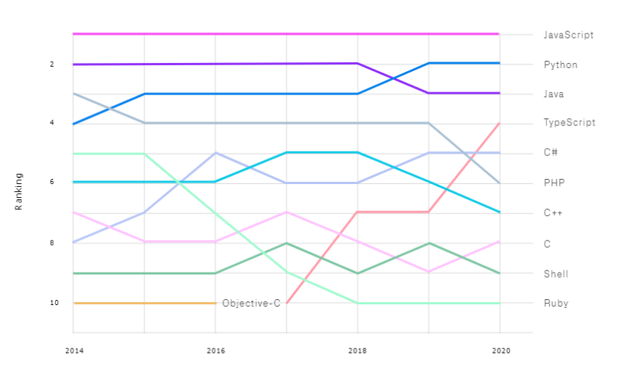

Para desarrollar una aplicación actualizada según los estándares de 2021, la aplicación se desarrollará usando el lenguaje de servidor C#, los lenguajes de cliente HTML-CSS-JS, y la base de datos con SQL.

Todas estas tecnologías son muy modernas y utilizadas en el ambiente profesional, lo cual nos daría una ventaja en cuanto a las dificultades que pueden llegar a aparecer. (Fuentes: [Los 15 lenguajes de programación más usados para aprender en el 2021](https://www.crehana.com/ar/blog/web/lenguajes-de-programacion-mas-usados/) y [20 Lenguajes de Programación más usados en 2021](https://www.marketingandweb.es/marketing/lenguajes-de-programacion-mas-usados/))

|  |  |  |  |  |  |
| --- | --- | --- | --- | --- | --- |
| **Factores tecnológicos** | **MUY POCO ATRACTIVO** | **POCO ATRACTIVO** | **NEUTRO** | **ATRACTIVO** | **MUY ATRACTIVO** |
| Avances tecnológicos |  |  |  |  |  |

### 2.1.5 Factores sociales

2.1.5.1 Seguridad

Es un factor que en Argentina se considera mucho, y cada año alcanza cifras muy altas. Si bien viene disminuyendo desde el año 2014, en el primer tramo del 2021 hubo un 70% más de muertes en ocasión de robo que en el mismo período hace un año.

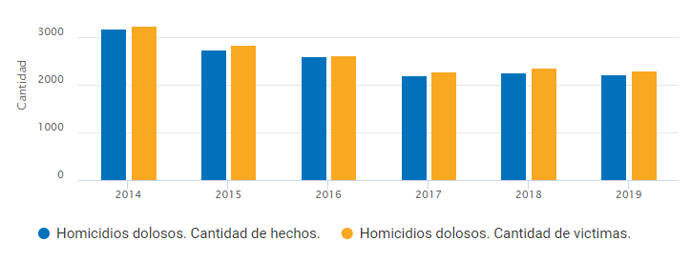

La tasa de delitos (tanto contra otras personas, libertad, honor, integridad sexual) alcanzaron alrededor de 1.500.000 casos en el año 2018, mientras que en 2019 se registró un aumento y fueron cerca de 1.700.000, donde la mayoría de los casos (46%) fueron robos y hurtos.

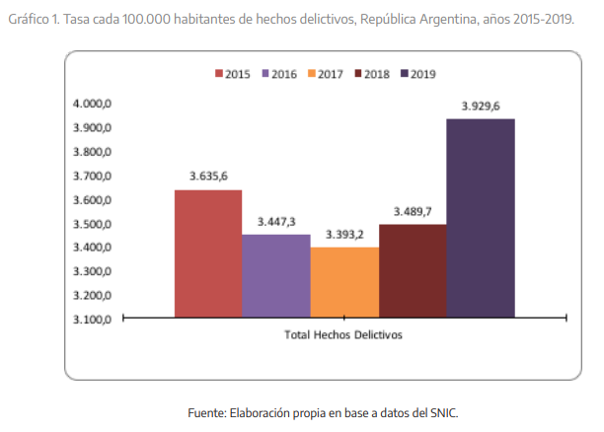

Tras el descenso verificado entre 2016 y 2017, los dos últimos años fueron de aumento de los presuntos delitos denunciados. El mayor incremento interanual de esta serie se dio entre 2018 y 2019: 12,6%. (Fuentes: [Estadísticas criminales de la República Argentina](https://www.argentina.gob.ar/seguridad/estadisticascriminales), [9 de cada 10 argentinos temen ser víctimas de un delito en el corto plazo](https://www.infobae.com/sociedad/2020/12/22/inseguridad-9-de-cada-10-argentinos-temen-ser-victimas-de-un-delito-en-el-corto-plazo/), [Informes sobre estadísticas criminales](https://www.argentina.gob.ar/seguridad/estadisticascriminales/informes))

|  |  |  |  |  |  |
| --- | --- | --- | --- | --- | --- |
| **Factores sociales** | **MUY POCO ATRACTIVO** | **POCO ATRACTIVO** | **NEUTRO** | **ATRACTIVO** | **MUY ATRACTIVO** |
| Seguridad |  |  |  |  |  |

### 2.1.6 Atractivo de la industria

|  |  |  |  |
| --- | --- | --- | --- |
| **Evaluación general de la industria** | **ATRACTIVO ESCASO** | **ATRACTIVO MEDIO** | **ATRACTIVO ELEVADO** |
| Evaluación general |  |  |  |

### 2.1.7 Oportunidades y amenazas

Oportunidades

1. Al ser una empresa radicada en Argentina, el tipo de cambio puede ser un factor decisorio y que nos beneficie por sobre la competencia
2. Se tiene amplio conocimiento del mercado y la competencia.
3. En el mercado hay una demanda creciente en este tipo de productos y la oferta no crece acorde a esta demanda.
4. La diferencia de idiomas y culturas no es un limitante para este mercado

Amenazas

* Existen varias empresas conocidas que ofrecen productos similares a los que ofrecemos.
* Los clientes pueden llegar a diferenciar posibles empresas por pueden tener distintas posiciones políticas o ideales
* El uso de redes sociales disminuye el tránsito por este tipo de portales.

## 2.2 Análisis de la competencia

### 2.2.1 Principales competidores

* + - 1. Competidor 1 Atiko.Studio

Es un estudio de comunicación que brinda servicios de diseño gráfico, desarrollo web y producción de contenidos a clientes tanto nacionales como internacionales.

Datos de la Empresa:

* País: Argentina
* Sitio web: atiko.studio
* Redes Sociales:
  + Linkedin: linkedin.com/company/atiko-studio/about/

2.2.1.2 Competidor 2 Social Snack

Diseñan soluciones digitales planificando campañas, creando contenido y desarrollando los productos. Tienen su foco tanto en el procedimiento de desarrollo de soluciones como en el diseño gráfico de las mismas.

Datos de la Empresa:

* País: Argentina
* Sitio web: socialsnack.com
* Redes Sociales:
  + Twitter: twitter.com/socialsnack
  + Instagram: instagram.com/socialsnack

### 2.2.2 Análisis de Cadena de Valor Propia

|  |  |  |  |  |
| --- | --- | --- | --- | --- |
| **Infraestructura Gerencial de la Empresa** | | | | |
|  | | | | |
| **Gestión de Recursos Humanos** | | | | |
|  | | | | |
|  | | | | |
| **Desarrollo de la Tecnología** | | | | |
|  | | | | |
|  | | | | |
| **Adquisiciones** | | | | |
|  | | | | |
| **Logística de entrada** | **Operaciones** | **Logística de salida** | **Comercialización y Ventas** | **Servicio Post-Venta** |
|  |  |  |  |  |
|
|
|

2.2.2.1 Cadena de Valor Competidor 1

|  |  |  |  |  |
| --- | --- | --- | --- | --- |
| **Infraestructura Gerencial de la Empresa** | | | | |
|  | | | | |
| **Gestión de Recursos Humanos** | | | | |
|  | | | | |
|  | | | | |
| **Desarrollo de la Tecnología** | | | | |
|  | | | | |
|  | | | | |
| **Adquisiciones** | | | | |
|  | | | | |
| **Logística de entrada** | **Operaciones** | **Logística de salida** | **Comercialización y Ventas** | **Servicio Post-Venta** |
|  |  |  |  |  |
|
|
|

2.2.2.2 Cadena de Valor Competidor 2

|  |  |  |  |  |
| --- | --- | --- | --- | --- |
| **Infraestructura Gerencial de la Empresa** | | | | |
|  | | | | |
| **Gestión de Recursos Humanos** | | | | |
|  | | | | |
|  | | | | |
| **Desarrollo de la Tecnología** | | | | |
|  | | | | |
|  | | | | |
| **Adquisiciones** | | | | |
|  | | | | |
| **Logística de entrada** | **Operaciones** | **Logística de salida** | **Comercialización y Ventas** | **Servicio Post-Venta** |
|  |  |  |  |  |
|
|
|

### 2.2.3 Comparar Cadenas de Valor

2.2.3.1 Comparación Cadena de Valor Competidor 1

|  |  |  |  |  |  |
| --- | --- | --- | --- | --- | --- |
| **Atiko.Studio** | **GRAN DEBILIDAD** | **DEBILIDAD LEVE** | **EQUILIBRA DOS** | **FORTALEZA LEVE** | **GRAN FORTALEZA** |
| Infraestructura gerencial de la empresa |  |  |  |  |  |
| Gestión de Recursos Humanos |  |  |  |  |  |
| Desarrollo de la tecnología |  |  |  |  |  |
| Abastecimiento |  |  |  |  |  |
| Logística de entrada |  |  |  |  |  |
| Operaciones |  |  |  |  |  |
| Logística de salida |  |  |  |  |  |
| Comercialización y ventas |  |  |  |  |  |
| Servicios Post-Venta |  |  |  |  |  |

2.2.3.2 Comparación Cadena de Valor Competidor 2

|  |  |  |  |  |  |
| --- | --- | --- | --- | --- | --- |
| **Social Snack** | **GRAN DEBILIDAD** | **DEBILIDAD LEVE** | **EQUILIBRA DOS** | **FORTALEZA LEVE** | **GRAN FORTALEZA** |
| Infraestructura gerencial de la empresa |  |  |  |  |  |
| Gestión de Recursos Humanos |  |  |  |  |  |
| Desarrollo de la tecnología |  |  |  |  |  |
| Abastecimiento |  |  |  |  |  |
| Logística de entrada |  |  |  |  |  |
| Operaciones |  |  |  |  |  |
| Logística de salida |  |  |  |  |  |
| Comercialización y ventas |  |  |  |  |  |
| Servicios Post-Venta |  |  |  |  |  |

### 2.2.4 Fortalezas y debilidades

Luego de realizar en análisis sobre la cadena de valor de los principales competidores, surgen las siguientes fortalezas y debilidades:

Fortalezas

* No existe dependencia alguna con materia prima importada, o todo lo que se pueda comprar afuera es fácil de conseguir a nivel nacional.
* El proyecto irá mutando para convertirse en una aplicación con más funcionalidades.
* Al tratarse de un producto de software, se pueden realizar entregas parciales, lo cual es clave como indicación de una buena orientación.
* La aplicación poseerá varios idiomas, lo cual facilita la internacionalización de la misma.
* Como empresa de software, no se necesitan espacios de trabajo muy amplios, y hasta pueden llegar a no ser necesarios.
* Se brinda una atención personalizada a cada uno de los clientes.
* Empresa con enfoque claro en los portales de noticias

Debilidades

* Es una empresa pequeña de menos trayectoria, todavía hay mucho por aprender y por mejorar en los procesos internos.
* No se cuenta con los recursos iniciales para dar comienzo al proyecto, recursos tanto económicos como materiales, así que será necesaria una inversión inicial.
* Ya que no hay un precio promedio establecido en el mercado para el producto, este deberá ser ofrecido a un costo bajo.

## 2.5 Fortaleza del negocio

|  |  |  |  |
| --- | --- | --- | --- |
| **Fortaleza del negocio** | **FORTALEZA BAJA** | **FORTALEZA MEDIA** | **FORTALEZA ALTA** |
| Evaluación general |  |  |  |

# 3. Análisis FODA

## 3.1 Cuadro FODA

|  |  |
| --- | --- |
| Fortalezas | Debilidades |
| * No existe dependencia alguna con materia prima importada, o todo lo que se pueda comprar afuera es fácil de conseguir a nivel nacional. * El proyecto irá mutando para convertirse en una aplicación con más funcionalidades. * Al tratarse de un producto de software, se pueden realizar entregas parciales, lo cual es clave como indicación de una buena orientación. * La aplicación poseerá varios idiomas, lo cual facilita la internacionalización de la misma. * Como empresa de software, no se necesitan espacios de trabajo muy amplios, y hasta pueden llegar a no ser necesarios. * Se brinda una atención personalizada a cada uno de los clientes. * Empresa con enfoque claro en los portales de noticias | * Es una empresa pequeña de menos trayectoria, todavía hay mucho por aprender y por mejorar en los procesos internos. * No se cuenta con los recursos iniciales para dar comienzo al proyecto, recursos tanto económicos como materiales, así que será necesaria una inversión inicial. * Ya que no hay un precio promedio establecido en el mercado para el producto, este deberá ser ofrecido a un costo bajo. |
| Oportunidades | Amenazas |
| * Al ser una empresa radicada en Argentina, el tipo de cambio puede ser un factor decisorio y que nos beneficie por sobre la competencia * Se tiene amplio conocimiento del mercado y la competencia. * En el mercado hay una demanda creciente en este tipo de productos y la oferta no crece acorde a esta demanda. * La diferencia de idiomas y culturas no es un limitante para este mercado | * Existen varias empresas conocidas que ofrecen productos similares a los que ofrecemos. * Los clientes pueden llegar a diferenciar posibles empresas por pueden tener distintas posiciones políticas o ideales * El uso de redes sociales disminuye el tránsito por este tipo de portales. |

## 3.2 Análisis del FODA

El primer paso que debe considerar la estrategia de negocio desarrollada es el de alcanzar un número alto de clientes satisfechos y el de crear una imagen positiva. La empresa, al estar en una etapa inicial de su trayectoria, carece de renombre, lo que dificulta la obtención de nuevos clientes.

Obviamente, la obtención de experiencia y mejora de imagen vendrá dada por la satisfacción de los clientes y no por la cantidad, por lo que es de gran importancia no buscar un número de clientes que no se puedan manejar, entregando soluciones incompletas o de insuficiente calidad.

Una vez conseguida la experiencia e imagen positiva, será posible a obtención de nuevos y más exigentes clientes, que permitirá seguir creciendo como organización y alcanzar los objetivos propuestos.